关于物流计算：
总逻辑：只使用递四方、云途、顺丰国际电商专线、燕文优选专线普货-TI、燕文专线追踪小包
需要补充的条件：
- 墨西哥只能用云途精选普货
- 云途在DE FR ES IT的物流计算价格，要用末尾带-AMZ的渠道计算
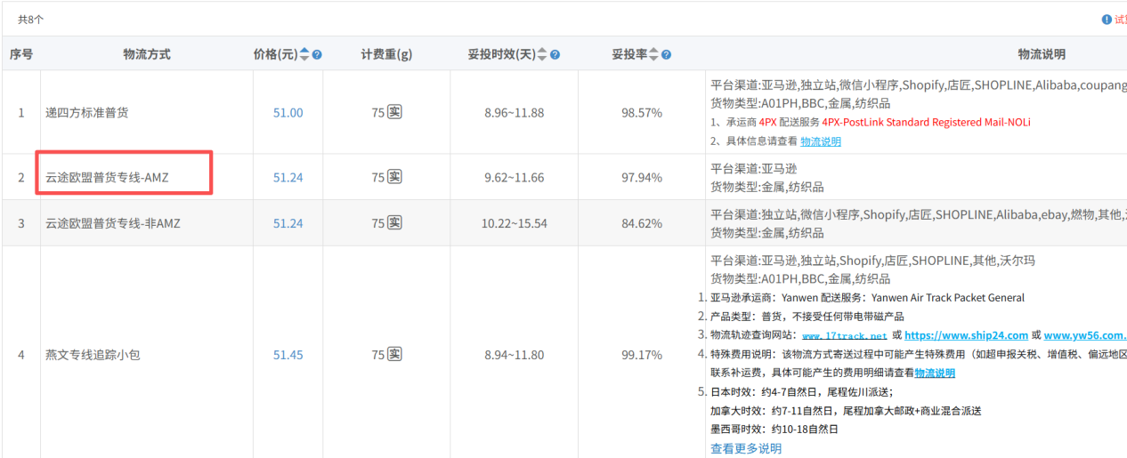
发现的问题：
欧洲的价格计算不对
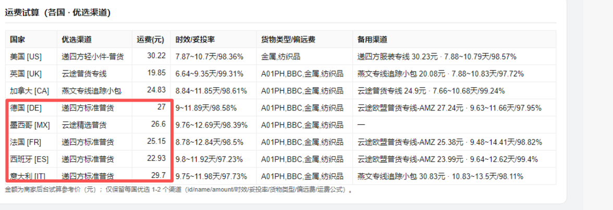

关于定价：
总逻辑：定价=(采购+物流费)÷汇率/（1-定价利润-平台成本）
站点 | 汇率 | 平台佣金 | 退款率 | VAT | 汇损 | 平台成本
UK | 9 | 18% | 2% | 20.2010% | 3.0000% | 43.2312%
DE | 7.7 | 17% | 2% | 15.9664% | 3.0000% | 38.3613%
FR | 7.7 | 18% | 2% | 19.4454% | 3.0000% | 42.3622%
US | 6.7 | 15% | 2% | 0.0000% | 3.0000% | 20.0000%
CA | 4.8 | 15% | 2% | 3.0000% | 3.0000% | 23.4500%
MX | 0.38 | 15% | 2% | 0.0000% | 3.0000% | 20.0000%
ES | 7.7 | 18% | 2% | 20.8760% | 3.0000% | 44.0074%
IT | 7.7 | 18% | 2% | 20.8760% | 3.0000% | 44.0074%

定价利润率：UK/DE/FR=30% ES/IT=27%
汇率：实时汇率要拿中间价，然后把这个汇率直接保留前2位，然后墨西哥保留前3位，尽量把这个值取小，不要四舍五入，比如欧元是7.78就保留7.7

价格拆分：将总价格拆分成产品价格+运费
运费模板(非MX)：5.99perp \ 6.99perp \9.99perp \ 12.99perp \15.99perp
①当计算出来的总卖价<=12时，运费模板默认=5.99perp， 则定价=产品价+5.99；

②当计算出来的总卖价<=18时，运费模板默认=6.99perp， 则定价=产品价+6.99；
③当计算出来的总卖价<=25时，运费模板默认=9.99perp， 则定价=产品价+9.99；
④当计算出来的总卖价<=35时，运费模板默认=12.99perp， 则定价=产品价+12.99；
⑤当计算出来的总卖>35时，运费模板默认=15.99perp， 则定价=产品价+15.99；

关于文案：
以后多套账号生成不同文案的侧重不同，比如一套号可以侧重商业使用场景，比如企业定制logo作为赠送给合作伙伴或者员工的礼物；一套侧重个人礼物场景，比如个人个性化彰显，生日或者节日礼物；一套可以结合个人送礼或者纪念逝去的家人或者宠物等；

关键词：
产品的不同表达关键词：包含但不限于 ：
Custom Eye Mask For Man Woman
Personalised Eye Sleep Shade Cover With Picture Texts
Personalised Sleeping Eyes Masks With Picture Text Logo
Design Your Eye Covers For Sleeping

①产品标题（70个字符）+亮点（120个字符内），要充分埋入关键词，除了for with and 这样的介词外每个单词重复次数不超过3次；比如
Custom Eye Mask Personalised Sleeping Eyes Cover Shade
Design With Photo Text Logo for Men Woman Home Travel Office Double Sided Printed

卖点：
②不用每个卖点都写上点击立即定制，在前面2-3点选一个点来写上这个信息就可以了。

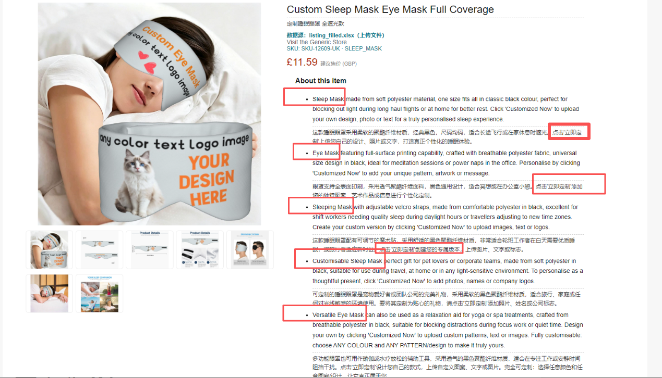

③关键词太少了基本都用的sleep mask ，最好每个卖点都用可定制的XXX开头，比如customisable sleep mask， personalized eye cover ， custom Sleeping Eyes Masks With Picture Text Logo。点击”Customized Now”按钮，这个用英文的双引号
④卖点描述中需要增加材质描述（具体到成本，比如这个是95%涤纶+5%的氨纶）、尺寸选择（one size，68x12.5cm）、是否是双面可定制（单面印刷或者双面印刷）、部分产品需要是否包含配件（比如只有旗帜不含旗杆类似这样的产品）的描述
⑤产品的颜色不是黑色，是可以定制的颜色，所以不能直接用他的那个颜色
⑥使用的场景太少，要拓展使用场景，要把人群分成商业人群商业使用和送礼等个人使用场景

产品描述中也需要增加材质、尺寸、是否双面可定制、是否带配件、使用场景的描述，分段最好是两个分段符号</br></br>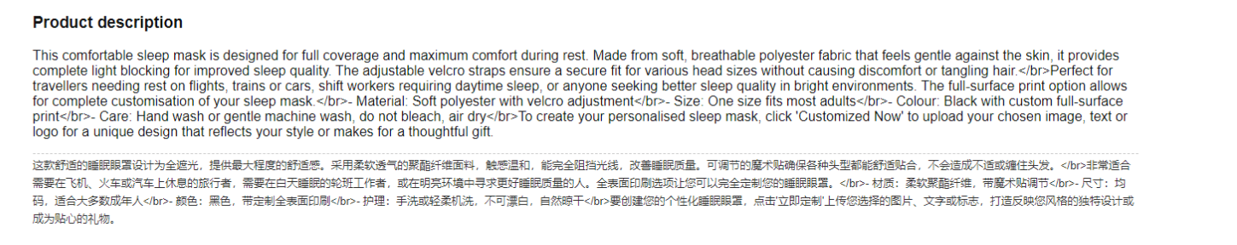
英国站上架要使用英式英语，表现就是personalised（英式）、personalized（美式）

关于填充的表格：
①SKU=HHY-ZW-产品编号-英文缩写-日期，比如这个品就是 HHY-ZW-12609-EyeMask-260910
如果是母体，则在后面-UK，子体后面-01
比如母体：HHY-ZW-12609-EyeMask-260910-UK
对应子体：HHY-ZW-12609-EyeMask-260910-01；HHY-ZW-12609-EyeMask-260910-02；
母体和子体使用相同的文案，就是变体属性不同；只有一个品做了多个样式，比如文字款和图片款等多种不同时，我们才使用变体刊登；
②Model Number=英文名称+日期，比如这个品就是CustomEyeMask-260910
③Model Name=英文关键词，比如Custom Eye Mask
④Manufacturer=HuaHuoY ，不同账号使用不同账号的工厂名
⑤关键词：关键词和标题/亮点不能太多重复，要拓展产品更多不同的描述
⑥Fabric Type这个要参照样式填写百分比，比如95%的polyester+5%的氨纶
⑦Size：要填写one size 以及具体的尺码，比如onesize-68x12.5cm
⑧Item Condition：母体不用填，子体都要填写new
⑨List Price with Tax：填写=卖价
⑩Offering Can Be Gift Messaged=NO
⑩Is Gift Wrap Available=NO
Fulfillment Channel Code (UK)=Fulfilment by Merchant (Default)
Quantity (UK)=200
Handling Time (UK)=发货时效（就是产品多少天才可以发出去），如果小于3天写3天，大于5天写5天
Your Price GBP (Sell on Amazon, UK)=产品卖价
Country of Origin=China
Are batteries required?=No
Are batteries included?=No

